Pedro Octavio Jiménez Garita

SISTEMAS COMPUTACIONALES

Descripción breve

En la practica realizamos la conexión de un switch d-link

practica 2do parcial

Redes de computacion

1.- Lo que primero realizamos es conectar el switch por medio de un cable USB con salida VGA para asi poder acceder a la consola del mismo por medio de una aplicación.

2.- Posterior mente realizamos desde el Administrador de dispositivos cual es el COM de la conexión del switch

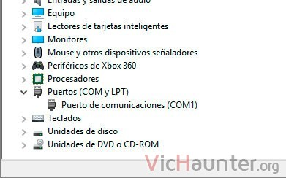

3.- Posterior mente ingresaremos a la aplicación PUTTY y colocaremos en la sección serial el com que vimos en el administrador de dispositivos

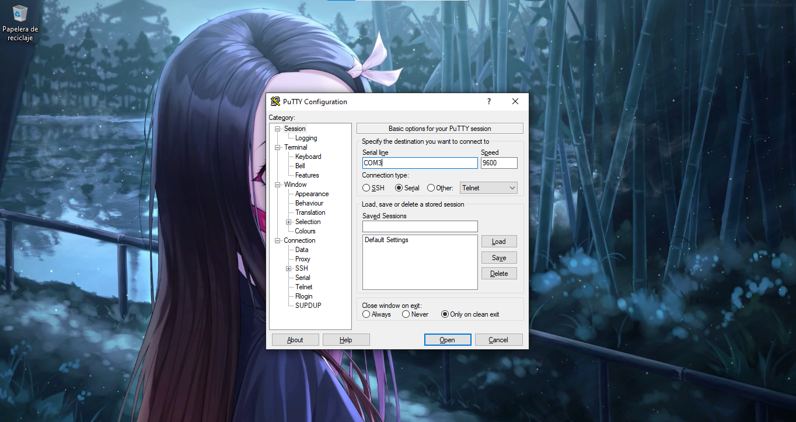

4.- Una ves accediendo a la consola del switch colocaremos el nombre y el usuario que por defecto aparecen en blanco

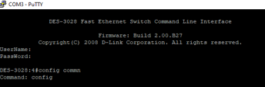

5.- Para finalizar colocaremos el siguiente comando configcommand_prompt pedro y ya tendrá cambiado el nombre el switch

